TRƯỜNG ĐẠI HỌC CÔNG NGHỆ SÀI GÒN
KHOA CÔNG NGHỆ THÔNG TIN
---oOo---


BÁO CÁO ĐỒ ÁN CHUYÊN NGÀNH

Tên đề tài:
XÂY DỰNG ỨNG DỤNG WEBSITE QUẢN LÝ VÀ HỖ TRỢ HỌC BỔNG CHO SINH VIÊN

Giảng viên hướng dẫn: Ths TRẦN QUỐC TRƯỜNG
Sinh viên thực hiện: PHẠM TUẤN KIỆT – DH52200954

TP. HỒ CHÍ MINH - 2025

MỤC LỤC
Chương 1: Giới thiệu
Chương 2: Các sơ đồ UML
Chương 3: Thiết kế
Chương 4: Kết luận
Chương 5: Hướng phát triển của đề tài

LỜI CẢM ƠN

Trước tiên, em xin được gửi lời cảm ơn chân thành và sâu sắc nhất đến tất cả các cá nhân, tập thể và tổ chức đã tạo điều kiện, hỗ trợ và đồng hành cùng em trong suốt quá trình học tập, nghiên cứu và thực hiện đề tài này.
Để có thể hoàn thành đồ án chuyên ngành, em nhận thức rõ rằng kết quả đạt được hôm nay không chỉ là nỗ lực của riêng bản thân, mà còn là sự giúp đỡ tận tình, sự hướng dẫn quý báu và nguồn động viên lớn lao từ nhiều phía.
Đặc biệt, em xin bày tỏ lòng biết ơn sâu sắc đến Thầy Trần Quốc Trường, người đã trực tiếp hướng dẫn, theo sát và hỗ trợ em trong suốt quá trình thực hiện đề tài.
Sự tận tâm, kiên nhẫn, cùng tinh thần giảng dạy đầy nhiệt huyết của Thầy — đặc biệt là quan điểm “Tinh thần của đồ án là khám phá kiến thức, chứ không chỉ là hoàn thành công việc” — đã truyền cảm hứng và định hướng cho em trong suốt hành trình nghiên cứu.
Những chỉ dẫn tận tình của Thầy không chỉ giúp em vượt qua những khó khăn, thử thách trong quá trình thực hiện, mà còn mang đến cho em những bài học sâu sắc về tư duy khoa học, phương pháp làm việc nghiêm túc và tinh thần trách nhiệm trong nghề nghiệp.
Bên cạnh đó, em xin cảm ơn các Thầy Cô trong Khoa Công Nghệ Thông Tin – Trường Đại học Công Nghệ Sài Gòn (STU), đã tận tình truyền đạt kiến thức, kinh nghiệm và tạo nền tảng vững chắc giúp em có thể vận dụng và phát triển trong quá trình thực hiện đồ án.
Trong suốt quá trình phát triển sản phẩm, em đã cố gắng nghiên cứu, kiểm thử và tối ưu các trường hợp mà người dùng có thể gặp phải. Tuy nhiên, do giới hạn về thời gian và kinh nghiệm, chắc chắn sản phẩm vẫn còn những thiếu sót.
Em luôn trân trọng và sẵn sàng lắng nghe mọi ý kiến đóng góp, phản hồi từ người dùng và giảng viên để hoàn thiện và phát triển sản phẩm tốt hơn trong tương lai.
Một lần nữa, em xin chân thành cảm ơn Thầy Trần Quốc Trường, các Thầy Cô trong Khoa CNTT, cùng toàn thể bạn bè, gia đình đã luôn bên cạnh, hỗ trợ và động viên em trong suốt quá trình học tập và thực hiện đồ án này.

Trân trọng!

CHƯƠNG 1: GIỚI THIỆU

1.1. MỤC TIÊU CỦA HỆ THỐNG
Hệ thống Quản lý và Đăng tải Cơ hội Học bổng được xây dựng nhằm hỗ trợ các tổ chức, quỹ học bổng và sinh viên trong việc chia sẻ, tìm kiếm và quản lý thông tin học bổng một cách thuận tiện, chính xác và hiệu quả.
Trước đây, việc đăng tải và tìm kiếm học bổng thường được thực hiện thủ công qua mạng xã hội, bảng tin hoặc các trang web rời rạc, dẫn đến:
- Thông tin học bổng bị phân tán, khó cập nhật và thiếu độ tin cậy.
- Sinh viên khó theo dõi thời hạn nộp hồ sơ, điều kiện hoặc nơi đăng ký.
- Các tổ chức, quỹ học bổng gặp khó khăn trong việc tiếp cận đúng nhóm đối tượng sinh viên phù hợp.
Từ thực tế đó, hệ thống được phát triển với mục tiêu:
- Số hóa quy trình quản lý và đăng tải học bổng, giúp các tổ chức (Partner) dễ dàng tạo và gửi bài học bổng để quản trị viên duyệt và công khai.
- Hỗ trợ sinh viên tìm kiếm, lưu, theo dõi và nộp học bổng phù hợp với ngành học và trình độ của mình.
- Cung cấp công cụ quản trị thống nhất cho Admin trong việc duyệt bài, quản lý người dùng và xuất báo cáo thống kê.
Mục tiêu tổng thể của hệ thống là tạo cầu nối giữa sinh viên và các tổ chức học bổng, đồng thời xây dựng nền tảng quản lý chuyên nghiệp, minh bạch và tiện lợi.

1.2. YÊU CẦU NGƯỜI DÙNG

1.2.1. Người dùng chính
Hệ thống được thiết kế với ba nhóm người dùng chính:
- Admin (Quản trị viên): Người quản lý tổng thể, duyệt các bài đăng và giám sát hoạt động hệ thống.
- Partner (Đối tác học bổng): Đại diện các tổ chức, quỹ học bổng có nhu cầu đăng bài, chỉnh sửa và quản lý cơ hội học bổng.
- User (Sinh viên/Người dùng): Người truy cập hệ thống để xem, lưu hoặc nộp học bổng phù hợp.

1.2.2. Mô tả yêu cầu người dùng

1.2.2.1. Admin (Quản trị viên)
- Quản lý danh sách người dùng (Admin, Partner, User).
- Duyệt, chỉnh sửa hoặc từ chối các bài học bổng do Partner gửi lên.
- Quản lý dữ liệu học bổng hiển thị công khai (opportunities).
- Theo dõi, thống kê và xuất báo cáo (theo đối tác, lĩnh vực, thời gian).
- Quản lý quyền truy cập và cấu hình hệ thống.
1.2.2.2. Partner (Tổ chức học bổng)
- Đăng nhập bằng tài khoản Partner được Admin phê duyệt.
- Tạo bài đăng học bổng (nhập tiêu đề, mô tả, hạn nộp, ngành học, bậc học, v.v.).
- Lưu nháp hoặc gửi bài để Admin duyệt.
- Theo dõi trạng thái bài viết (đang duyệt, đã duyệt, bị từ chối).
- Chỉnh sửa hồ sơ tổ chức (thông tin liên hệ, logo, website, mô tả).
1.2.2.3. User (Sinh viên/Người dùng)
- Đăng ký, đăng nhập và cập nhật thông tin cá nhân.
- Xem danh sách học bổng, tìm kiếm, lọc theo ngành học hoặc bậc học.
- Lưu cơ hội yêu thích vào danh sách cá nhân (My List).
- Xem chi tiết, điều kiện, thời hạn và liên kết đăng ký của từng học bổng.
- Nhận thông báo hoặc nhắc nhở khi sắp đến hạn nộp hồ sơ.

1.3. YÊU CẦU HỆ THỐNG

1.3.1. Yêu cầu chức năng
Đối với Admin:
- Đăng nhập, đăng xuất, quản lý người dùng và phân quyền.
- Duyệt hoặc từ chối các bài đăng từ Partner.
- Quản lý dữ liệu học bổng đã công khai.
- Theo dõi hoạt động của Partner và User.
- Xuất báo cáo thống kê về số lượng học bổng, bài đăng, và người dùng.

Đối với Partner:
- Đăng nhập bằng tài khoản được cấp.
- Đăng tải, chỉnh sửa, lưu nháp hoặc gửi bài học bổng.
- Xem danh sách các bài đã gửi cùng trạng thái duyệt.
- Cập nhật thông tin hồ sơ tổ chức.

Đối với User:
- Đăng ký, đăng nhập và chỉnh sửa thông tin cá nhân.
- Xem, tìm kiếm và lọc học bổng theo tiêu chí.
- Lưu bài yêu thích hoặc đặt nhắc hạn nộp.
- Xem lịch sử học bổng đã lưu hoặc đã nộp hồ sơ.
1.3.2. Yêu cầu phi chức năng
- Giao diện thân thiện, dễ sử dụng với cả sinh viên và đối tác.
- Hệ thống đảm bảo bảo mật thông tin người dùng (đặc biệt là tài khoản OAuth Google).
- Dữ liệu được lưu trữ an toàn trong cơ sở dữ liệu Supabase (PostgreSQL).
- Hỗ trợ phân quyền rõ ràng giữa Admin, Partner và User.
- Ứng dụng hoạt động ổn định trên các trình duyệt phổ biến như Chrome, Edge, Firefox.
- Thời gian phản hồi nhanh, tránh trễ khi truy cập hoặc gửi bài.

1.4. RÀNG BUỘC VÀ PHẠM VI

1.4.1. Phạm vi hệ thống
Hệ thống được chia thành ba phân vùng chính:
- Phần quản trị (Admin Dashboard): Dành cho quản trị viên theo dõi, duyệt và thống kê toàn bộ dữ liệu.
- Phần tổ chức (Partner Dashboard): Dành cho các tổ chức đăng bài và quản lý thông tin học bổng.
- Phần người dùng (User Portal): Dành cho sinh viên truy cập, tìm kiếm, lưu và nộp học bổng.
1.4.2. Ràng buộc hệ thống
- Mỗi tài khoản Partner phải được Admin tạo hoặc phê duyệt trước khi có thể đăng bài.
- Mọi bài đăng học bổng đều phải được Admin duyệt trước khi hiển thị công khai.
- Các thao tác thêm, sửa, xóa đều được ghi lại để phục vụ thống kê và kiểm tra.
- Dữ liệu học bổng và người dùng được lưu trữ an toàn, không cho phép chỉnh sửa trực tiếp ngoài hệ thống.
- Hệ thống hiện được thiết kế phục vụ cho một nền tảng học bổng duy nhất, chưa mở rộng cho nhiều tổ chức độc lập.

CHƯƠNG 2: CÁC SƠ ĐỒ UML
2.1 SƠ ĐỒ DFD
2.1.1 Sơ đồ DFD mức 0
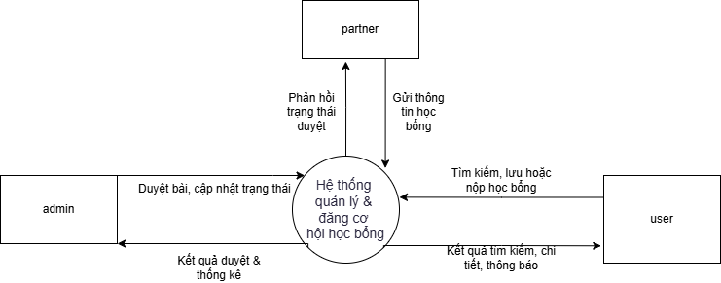
Hình 2-1: Sơ đồ DFD mức 0
2.1.2 Sơ đồ DFD mức 1
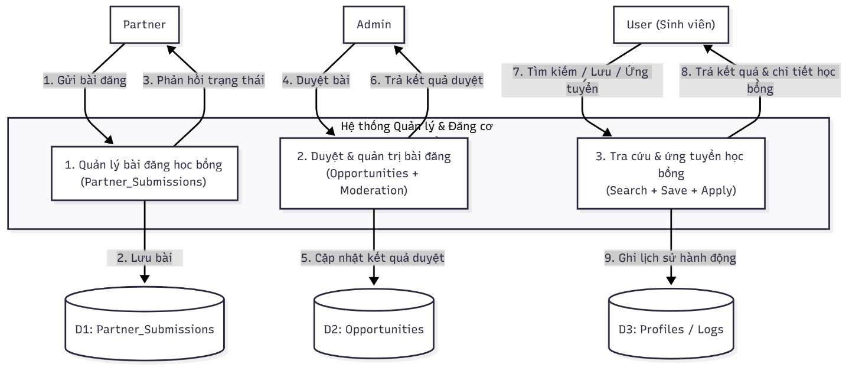
Hình 2-2: Sơ đồ DFD mức 1
2.1.3 Sơ đồ DFD mức 2
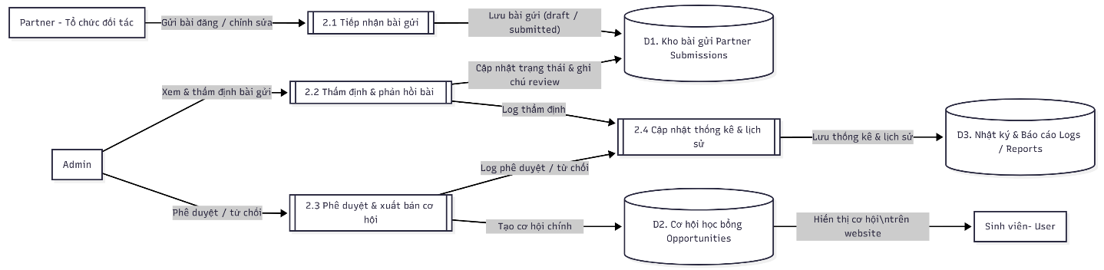
Hình 2-3: Sơ đồ DFD mức
2.2 SƠ ĐỒ ERD
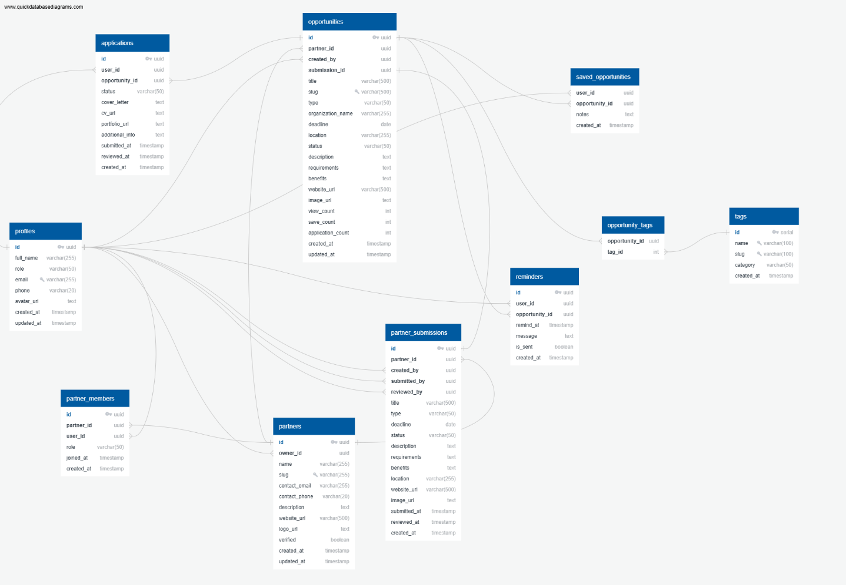
Hình 2-4: Sơ đồ ERD

LỜI KẾT

Sau gần hai tháng thực hiện đồ án chuyên ngành, em đã có cơ hội vận dụng tổng hợp những kiến thức đã học vào một dự án thực tế - xây dựng hệ thống quản lý và đăng tải cơ hội học bổng “Scholarship Platform”.
Khoảng thời gian này tuy không quá dài, nhưng đủ để giúp em rèn luyện khả năng tư duy hệ thống, phân tích yêu cầu, thiết kế cơ sở dữ liệu, cũng như triển khai toàn bộ quy trình phát triển một ứng dụng web hoàn chỉnh.
Trong quá trình làm đồ án, em đã củng cố và mở rộng kiến thức về phát triển ứng dụng web hiện đại - từ việc xây dựng giao diện người dùng cho đến thiết kế cơ sở dữ liệu và phân quyền người dùng (Admin – Partner – User).
Em cũng đã học được cách tổ chức dự án theo cấu trúc module, sử dụng các thư viện để tối ưu trải nghiệm người dùng, đồng thời kết nối dữ liệu động qua Supabase API để xử lý các chức năng như đăng nhập, gửi bài đăng, duyệt cơ hội và lưu cơ hội yêu thích.
Bên cạnh kiến thức kỹ thuật, em còn rèn luyện được kỹ năng làm việc độc lập, lên kế hoạch và quản lý tiến độ, biết cách tự tìm hiểu tài liệu, phân tích lỗi và hoàn thiện sản phẩm một cách logic và khoa học hơn.
Đây không chỉ là một bài tập lập trình, mà còn là cơ hội để em hiểu rõ hơn về quy trình phát triển phần mềm thực tế, cách vận hành một hệ thống nhiều vai trò và ý nghĩa xã hội của sản phẩm - giúp sinh viên tiếp cận học bổng dễ dàng hơn.
Mặc dù đã nỗ lực hoàn thiện tốt nhất trong khả năng của mình, nhưng chắc chắn sản phẩm vẫn còn nhiều điểm hạn chế. Em rất mong nhận được sự góp ý, nhận xét từ thầy hướng đồ án để em có thể tiếp thu, cải thiện và phát triển hệ thống hoàn thiện hơn trong tương lai.
Em xin chân thành cảm ơn thầy Trần Quốc Trường đã luôn tận tâm hướng dẫn, định hướng và động viên em trong suốt quá trình thực hiện đồ án này.
Em cũng xin gửi lời cảm ơn đến các anh chị, bạn bè đã hỗ trợ, chia sẻ kinh nghiệm và góp ý quý báu để em hoàn thành đề tài.

Trân trọng!

